“智慧家庭”系统的设计与实现——MQTT协议定制与后台服务模块 王毅明 指导教师 杨双远 厦门大学



本 科 毕 业 论 文

“智慧家庭”系统的设计与实现
—— MQTT协议定制与后台服务模块
Design and Implementation of “Smart Home” System
—— Module of MQTT Protocol and Backstage Service
姓 名：王毅明
学 号：30920112202626
学 院：软件学院
系：软件工程
专 业：软件工程
年 级：2011级
指导教师：杨双远 副教授

二〇一五 年 五 月

厦门大学学位论文原创性声明

本人呈交的学位论文是本人在导师指导下,独立完成的研究成果。本人在论文写作中参考其他个人或集体已经发表的研究成果，均在文中以适当方式明确标明，并符合法律规范和《厦门大学研究生学术活动规范（试行）》。
另外，该学位论文为（ ）课题（组）的研究成果，获得（ ）课题（组）经费或实验室的资助，在（ ）实验室完成。（请在以上括号内填写课题或课题组负责人或实验室名称，未有此项声明内容的，可以不作特别声明。）

声明人（签名）：
年 月 日

厦门大学学位论文著作权使用声明

本人同意厦门大学根据《中华人民共和国学位条例暂行实施办法》等规定保留和使用此学位论文，并向主管部门或其指定机构送交学位论文（包括纸质版和电子版），允许学位论文进入厦门大学图书馆及其数据库被查阅、借阅。本人同意厦门大学将学位论文加入全国博士、硕士学位论文共建单位数据库进行检索，将学位论文的标题和摘要汇编出版，采用影印、缩印或者其它方式合理复制学位论文。
本学位论文属于：
（ ）1.经厦门大学保密委员会审查核定的保密学位论文，于 年 月 日解密，解密后适用上述授权。
（ ）2.不保密，适用上述授权。
（请在以上相应括号内打“√”或填上相应内容。保密学位论文应是已经厦门大学保密委员会审定过的学位论文，未经厦门大学保密委员会审定的学位论文均为公开学位论文。此声明栏不填写的，默认为公开学位论文，均适用上述授权。）

声明人（签名）：
年 月 日

摘 要
随着现代经济的飞速发展，人们生活品质的进一步提高，以计算机为代表的信息技术不断渗透着人们的生活，尤其在衣食住行都追求方便快捷的社会大环境下，信息化在居民生活小区、家庭房屋中得到了越来越普遍的使用，智能家居、智慧家庭等概念不断映入人们的视野。智慧家庭以其舒适、便捷、安全、人性化、生态友好等多项传统家居无法比拟的优势使其在1984年首次被推出后便得到了广泛的关注，如何使智慧家庭更加安全化、高效化，成为当前研究的一个热点问题。
1、本文针对小区住房入室盗窃严重和安防形势严峻等问题，利用红外摄像头、门磁或窗磁感应器、智能插座以及家庭网关等硬件，基于Android系统架构和MVC框架，应用Java语言、MQTT协议和MySQL5.5数据库，设计并实现了一套“智慧家庭”系统。本文主要重点设计与实现MQTT协议定制与后台服务模块的设计与实现，MQTT协议针对门磁、红外传感器、摄像头、紧急按钮及智能插座提出需求定制，后台服务模块包括了消息服务和后台管理。
2、应用软件工程理论中的瀑布模型为设计主线，详细介绍了系统的业务需求、功能需求、非功能性需求以及系统框架设计、网络拓扑结构设计、功能设计、数据库设计和安全设计，并给出了系统的界面实现效果、核心代码以及系统的功能测试与性能测试结果，最后对本文相关工作进行了总结和展望。

关键词：智慧家庭；MQTT协议；后台服务

Abstract
With the rapid development of modern economy，further improve people's quality of life. Computer-information technology continues to penetrate the representative of people's lives, especially in the environment of basic necessities are seeking convenient community, information technology in the living area, the family house has been more widespread use, smart home concepts continue to come into the spotlight. Smart home with its comfortable, convenient and safe, humane, eco-friendly and many other advantages over traditional home, make it has been widespread concern after it was first launched in 1984. How to make smart home more secure, efficient, has become a hot topic of current research.
For the problems of serious residential housing burglary and the grim situation of security and other issues, using infrared camera and door or window magnetic sensors and intelligent sockets and home gateways and other hardware, based on Android system architecture and MVC framework, applying Java language and MQTT protocol and MySQL5.5 database to design and implement a "smart home" systems. Design and implementation of MQTT protocol customization and background service module is the main focus of the design and implementation of this article. For door sensor, infrared sensors, cameras, emergency button and smart socket, proposing the tailor-made of MQTT protocol. Background service module includes a messaging service and back office management.
Using waterfall model of software engineering along the whole designing process, This thesis details the business requirements of the system, functional requirements, non-functional requirements and system framework design, network topology design, functional design, database design and security design, and gives the system interface to achieve the effect, the core code, and functional testing and performance test results of the system, and finally to this article summarized the work and prospects.

Keywords: Smart Home ; MQTT Protocol ; Background Services

目录
第一章 绪 论 1
1.1 研究背景及意义 1
1.2 研究现状及存在问题 1
1.3 主要研究内容及特色 2
1.4 本文结构安排 3
第二章 系统相关技术介绍 4
2.1 MQTT协议介绍 4
2.2 MVC模式介绍 7
2.3 MySQL 介绍 7
2.4 本章小结 8
第三章 系统需求分析 9
3.1 业务流程分析 9
3.2系统总体功能需求分析 10
3.2.1手机APP客户端 10
3.2.2 通信消息控制 11
3.2.3 后台服务 11
3.3 MQTT协议定制的需求 11
3.3.1 订阅层 11
3.3.2 发布层 12
3.4 后台服务管理的需求分析 12
3.5 非功能性需求分析 13
3.5.1 性能需求 13
3.5.2 易用性 13
3.5.3 安全性 14
3.5.4 可靠性 14
3.6 本章小结 14
第四章 系统设计 15
4.1 系统架构设计 15
4.1.1 软件开发架构设计 15
4.1.2 网络拓扑结构设计 16
4.2 MQTT协议的定制 17
4.2.1 订阅层 17
4.2.2 发布层 18
4.3 后台管理功能设计 19
4.4系统数据库设计 20
4.4.1 E-R图设计 20
4.4.2 数据库表设计 21
4.5 系统接口设计 26
4.6 系统安全设计 30
4.7 本章小结 31
第五章 系统实现 32
5.1 系统实现环境 32
5.2 MQTT协议定制的实现 33
5.2.1 订阅层 33
5.2.2 消息控制层 35
5.2.3 发布层 35
5.3 后台管理模块的实现 39
5.3.1 系统登录界面 39
5.3.2 后台管理功能的实现 39
5.4 手机APP客户端的实现效果 41
5.5 本章小结 45
第六章 系统测试 46
6.1 系统测试环境 46
6.2 测试目标 46
6.2.1 功能测试目标 46
6.2.2 性能测试目标 47
6.3 功能测试 47
6.3.1 功能测试结果分析 50
6.4 性能测试 52
6.5 本章小结 52
第七章 总结与展望 53
7.1 总结 53
7.2 展望 53
参考文献 55
致谢 56

Content
Chapter 1 Introduction 1
1.1 Research Background and Significance 1
1.2 Research Status and Problems 1
1.3 Research Contents and Features 2
1.4 Structure Arrangements 3
Chapter 2 Related Technology Introduction 4
2.1 MQTT Protocol Description 4
2.2 MVC Pattern Presentation 7
2.3 MySQL Introduction 7
2.4 Chapter Summary 8
Chapter 3 Requirements Analysis 9
3.1 Business Requirements Analysis 9
3.2 System Functional Requirements Analysis 10
3.2.1 APP Client 10
3.2.2 Communication Message Control 11
3.2.3 Background Services 11
3.3 MQTT Protocol Customization Requirements 11
3.3.1 Subscription Layer 11
3.3.2 Message Control layer 12
3.3.3 Publish Layer 12
3.4 Background Services Requirements Analysis 13
3.5 Non-functional Requirements Analysis 13
3.5.1 Performance Requirement 13
3.5.2 Ease Of Use 14
3.5.3 Security 14
3.5.4 Reliability 14
3.6 Chapter Summary 14
Chapter 4 System Design 15
4.1 System Framework Design 15
4.1.1 Software -level Framework Design 15
4.1.2 System Network Topology 16
4.2 MQTT Protocol Customization 17
4.2.1 Subscription Layer 17
4.2.2 Message Control Layer 18
4.2.3 Publish Layer 18
4.3 Manage Functional Design 19
4.3.1 User Management 20
4.3.2 Role Managemen 20
4.3.3 Rights Management 20
4.3.4 System Parameters 20
4.4 Database Design 20
4.4.1 E-R Diagram Design 20
4.4.2 Database Table Design 21
4.5 System Interface Design 26
4.6 System Security Design 30
4.7 Chapter Summary 31
Chapter 5 System implementation 32
5.1 System implementation environment 32
5.2 MQTT protocol customization implementation 33
5.2.1 Subscription Layer 33
5.2.2 Message Control Layer 35
5.2.3 Publish Layer 35
5.3 Manage Functional Implementation 39
5.3.1 System Login Interface 39
5.3.2 Manage Functional Implementation 39
5.4 APP Client Implementation 42
5.5 Chapter Summary 46
Chapter 6 System Testing 47
6.1 System Testing environment 47
6.2 System Testing Target 47
6.2.1 Functional Test Target 47
6.2.2 Performance Test Target 48
6.3 Functional Test 48
6.3.1 Functional Test Result Analysis 51
6.4 Performance Test 53
6.5 Chapter Summary 53
Chapter 7 Conclusions and Prospects 54
7.1 Conclusions 54
7.2 Future Task Prospects 54
References 55
Acknowledgements 56

第一章 绪 论

1.1 研究背景及意义
随着人们生活水平的提高，消费观念的转变，以及智能家居技术的成熟、物联网的发展，智能家居已悄然走进人们的生活。如何提升家居安全性、便利性、舒适性和个性化，并实现环保节能的居住环境已经成为人们对未来智能生活的新愿景。智慧家庭以其高效、舒适、便捷、安全、人性化、生态友好等多项传统家居无法比拟的优势而具有广阔的市场前景。
从用户使用的角度来看，智慧家庭能给人们的生活带来全新的体验，居民可以通过手机、平板电脑等终端即可与家居设备实现互动，方便快捷地享受到智能、舒适、高效与安全的家居生活。同时，智慧家庭可将技术、产品、应用、服务和社会、社区、家庭、个人等单元密切联系起来，体现出科技创新对于提升消费水平、推动人文生活进步的巨大力量，真正做到安全、便利、舒适、智能。
从产业融合的角度来看，智慧家庭产业融合了硬件升级、软件应用与运营服务等多个领域。同时智能家居行业作为高新技术产业，是国家产业扶持的对象。国家十二五规划中已经明确将无线智能家居产业与新能源、文化创意产业等并列为战略性新兴产业。智慧家庭服务平台系统属于智能家居范畴，在未来将拥有广阔的市场前景^{[1]}。
随着3G乃至4G的普及，移动智能终端性能的不断提高，智能手机、平板电脑等智能终端已成为人们生活中不可或缺的一部分，并将成为智能家居控制系统的主流终端控制器。通过移动智能终端，人们可以随时随地控制家居设备，使原本静止的家居环境变为可移动的智慧的智能化住宅。因此开发一个基于Android平台的“智慧家庭”系统是十分必要的。

1.2 研究现状及存在问题
自从世界上第一幢智能建筑1984年在美国出现后，美国、加拿大、欧洲、澳大利亚和南亚等经济比较发达的国家先后提出了各种智能家居照明方案。在智能家居发展过程中，美国一直处于领先水平。近来，以美国微软公司及摩托罗拉公司等为首的一批国际知名企业，先后跻身于智能家居的研究与开发中，例如：微软开发的“梦幻之家”、IBM公司开发的“家庭主任”、摩托罗拉公司开发的“居所之门”等。3COM公司也一直在通过因特网向用户宣传智能家居这一概念，并正在研发家用无线网关等网络产品。此外Intel公司、托马杜多媒体公司、日本松下电器公司、新加坡科技电子公司、韩国三星公司等知名企业也正致力于智能家居系统的研发工作。
在国外各大企业研发智能家居产品的同时，国内厂商也已开始智能家居产品的研发和生产，特别是一些大型IT企业利用 自身在资金与技术方面的优势，在低端产品市场上占据了相当重要的地位。比如：清华同方e．home事业部、北京德达创先科技集团、南京普天楼宇智能有限公司、中美科龙公司、上海五艾智能系统有限公司、深圳正星特科技有限公司等都正加紧研发智能家居系统的相关产品^{[2]}。
总体来说，国内智能家居产品的研发从上世纪九十年代后期才起步，起步较晚，在整体水平上参差不齐，软件功能较差，升级能力差，系统也不易维护；而且大都采用了有线通信技术，系统设计、布线成本较高，基于无线通信技术的智能家居系统目前还处于试验阶段。

1.3 主要研究内容及特色
以智慧家庭系统需求为基础，设计并实现基于MQTT协议的后台服务模块，本文主要负责后台服务模块，实现对基础数据的管理，利用数据的高效实时同步，解决客户端系统与后台信息管理系统之间的信息交互。具体的研究内容如下：
1、为实现本系统对信息时效性的需求，本文选择了mqtt协议作为消息传递协议，设计并实现了后台服务模块。主要通过mqtt订阅层与发布层进行了消息的需求扩展。主要涉及到门磁、红外、摄像、智能插座的接口设计和发布等。实现了对设备状态的订阅以及对设备的控制。
2、后台管理功能，采用java语言，应用DAO + service +servlet三层架构和mysql 数据库进行开发实现，实现了用户管理、角色管理、权限管理、日志管理以及系统参数设置。

1.4 本文结构安排
本文共分为七章，各章安排如下：
第一章 绪论，介绍“智慧家庭系统”的研究背景及意义，系统的研究现状及存在的问题，最后简述了本文的研究内容及特色；
第二章 系统相关技术介绍，概要介绍系统所采用的主要相关技术；
第三章 系统的需求分析，包含系统功能需求分析，根据不同设备需求对MQTT协议进行分析，对管理要求提出了后台管理的需求。同时分析系统的非功能性需求；
第四章 根据后台服务模块的需求，进行系统的详细设计，包括系统框架设计、MQTT协议扩展、功能设计、数据库设计和系统安全设计等；
第五章 介绍MQTT协议定制与后台服务模块的实现环境，以及核心功能实现和展示；
第六章 MQTT协议与后台服务的测试，系统测试目标的介绍，核心模块的测试用例设计，性能测试的结果等；
第七章 对本论文的总结和展望，对论文的主要内容和项目的主要工作进行总结，同时提出了尚未完成的工作，对MQTT协议定制与后台服务模块的进一步研究做了展望。

第二章 系统相关技术介绍
“智慧家庭系统”主要采用的关键技术有：Android系统架构、MVC架构、MQTT协议以及MySQL数据库等。本章将对这些框架和技术进行介绍。

2.1 MQTT协议介绍
MQTT（Message Queuing Telemetry Transport，消息队列遥测传输）是IBM开发的一个即时通讯协议，有可能成为物联网的重要组成部分。该协议支持所有平台，几乎可以把所有联网物品和外部连接起来，被用来当成传感器和致动器（比如通过Twitter让房屋联网）的通信协议。
MQTT协议是为大量计算能力有限，且工作在低带宽、不可靠的网络的远程传感器和控制设备通讯而设计的协议，
- 它具有以下主要的几项特性：
- 使用发布/订阅消息模式，提供一对多的消息发布，解除应用程序耦合；
- 对负载内容屏蔽的消息传输；
- 使用 TCP/IP 提供网络连接；
- 有三种消息发布服务质量：
“至多一次”，消息发布完全依赖底层 TCP/IP 网络。会发生消息丢失或重复。这一级别可用于如下情况，环境传感器数据，丢失一次读记录无所谓，因为不久后还会有第二次发送。
“至少一次”，确保消息到达，但消息重复可能会发生。
“只有一次”，确保消息到达一次。这一级别可用于如下情况，在计费系统中，消息重复或丢失会导致不正确的结果。
- 小型传输，开销很小（固定长度的头部是 2 字节），协议交换最小化，以降低网络流量；
- 使用 Last Will 和 Testament 特性通知有关各方客户端异常中断的机制^{[3]}。

- 功能描述：
- Connect 连接
MQTT 客户端负责向 MQTT 服务器发起连接操作，并开始计时，在超时期里接收到正确连接响应，则连接成功，负责连接超时。任何数据的发送或者收到，都将启动新的超时计时，在整个超时完成后没有数据的发送或者接收时，发送心跳以维持连接状态。
- DisConnect 断开连接
MQTT 客户端或者服务器发起连接断开命令。在发出连接断开命令后，开始超时计时，在超时内成功收到断开响应，双方设置其相应连接状态为断开；超时后尚未成功接收响应，则开始重发连接命令，直到重发次数到达系统设置上限。否则，设置对应原因。
- Subscribe 订阅
在双方连接建立后，MQTT 客户端发送订购消息，来订购主题，并设置相应质量服务级别，在接收到订购确认后，自动接收在此主题上的任何消息。
- UnSubscribe 取消订购
在双方连接建立后，MQTT 客户端发送取消订购消息，来取消订购主题，在接收到取消订购确认后，在原来主题上的任何消息将不再推送到此客户端。
- Publish 发布
在双方连接建立后，MQTT 客户端将业务数据放入发布消息的消息体中，通过发布消息，发布在某主题上，此消息按照不同的消息服务质量级别，发布到不同的订购者客户端。
- Will 主题和消息
在 MQTT 客户端连接时设置，设定在自己连接中断后，自动往 Will 主题上发送的通知消息。
Mqtt通讯结构图和Client功能结构图2.1，图2.2所示：

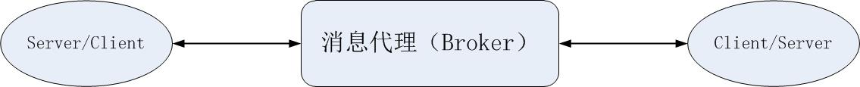
图2.1 mqtt通讯结构图

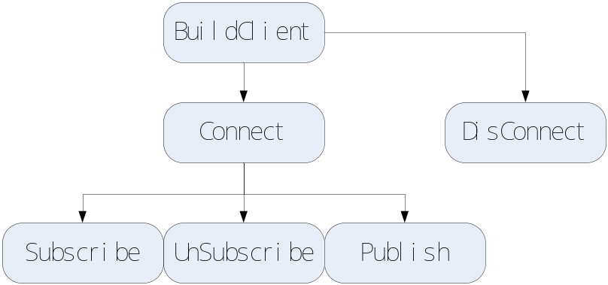
图2.2 mqtt.Client功能结构图

- MQTT设置说明^{[4]}：（BuildClient）

表2.1
设置函数 | 说明
setClientId | 用于设置客户端会话的ID。在setCleanSession(false);被调用时，MQTT服务器利用该ID获得相应的会话。此ID应少于23个字符，默认根据本机地址、端口和时间自动生成。
setCleanSession | 若设为false，MQTT服务器将持久化客户端会话的主体订阅和ACK位置，默认为true。
setKeepAlive | 定义客户端传来消息的最大时间间隔秒数，服务器可以据此判断与客户端的连接是否已经断开，从而避免TCP/IP超时的长时间等待。
setUserName | 服务器认证用户名。
setPassword | 服务器认证密码。
setWillTopic | 设置“遗嘱”消息的话题，若客户端与服务器之间的连接意外中断，服务器将发布客户端的“遗嘱”消息。
setWillMessage | 设置“遗嘱”消息的内容，默认是长度为零的消息。
setWillQos | 设置“遗嘱”消息的QoS，默认为QoS.ATMOSTONCE。
setWillRetain | 若想要在发布“遗嘱”消息时拥有retain选项，则为true。

2.2 MVC模式介绍
MVC模式（Model-View-Controller）是软件工程中的一种软件架构模式，把软件系统分为三个基本部分：模型（Model）、视图（View）和控制器（Controller）。
MVC模式最早由Trygve Reenskaug在1978年提出，是施乐帕罗奥多研究中心（Xerox PARC）在20世纪80年代为程序语言Smalltalk发明的一种软件设计模式。MVC模式的目的是实现一种动态的程序设计，使后续对程序的修改和扩展简化，并且使程序某一部分的重复利用成为可能。除此之外，此模式通过对复杂度的简化，使程序结构更加直观。软件系统通过对自身基本部分分离的同时也赋予了各个基本部分应有的功能。专业人员可以通过自身的专长分组：其中控制器Controller负责转发请求，对请求进行处理。视图View负责界面设计人员进行图形界面设计。模型Mode程序员编写程序应有的功能、数据库专家进行数据管理和数据库设计^{[5]}。
MVC框架图可如下图2.3表示：
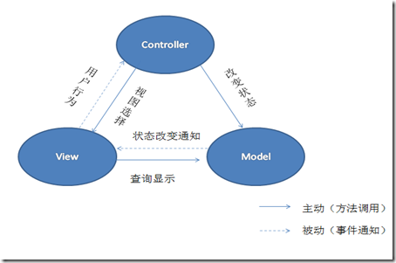
图2.3 MVC框架图

2.3 MySQL 介绍
MySQL是一个关系型数据库管理系统，由瑞典MySQL AB公司开发，目前属于Oracle公司。MySQL是最流行的关系型数据库管理系统，在WEB应用方面MySQL是最好的RDBMS(Relational Database Management System，关系数据库管理系统) 应用软件之一。MySQL是一种关联数据库管理系统，关联数据库将数据保存在不同的表中，而不是将所有数据放在一个大仓库内，这样就增加了速度并提高了灵活性。MySQL所使用的SQL语言是用于访问数据库的最常用标准化语言。MySQL软件采用了双授权政策，它分为社区版和商业版，由于其体积小、速度快、总体拥有成本低，尤其是开放源码这一特点，一般中小型网站的开发都选择MySQL作为网站数据库。由于其社区版的性能卓越，搭配PHP和Apache可组成良好的开发环境^{[6]}。

2.4 本章小结
本章对构建智慧家庭系统使用到的MQTT协议、MVC框架以及MySQL数据库等做了简要介绍。这些技术是进行系统开发的基础。

第三章 系统需求分析
本章将对MQTT协议定制和后台服务模块的需求进行介绍，并对其需求及功能进行详细解释^{[7]}。

3.1 业务流程分析
根据智慧家庭系统用户的需求，给出了系统的业务流程图，如图3.1所示。

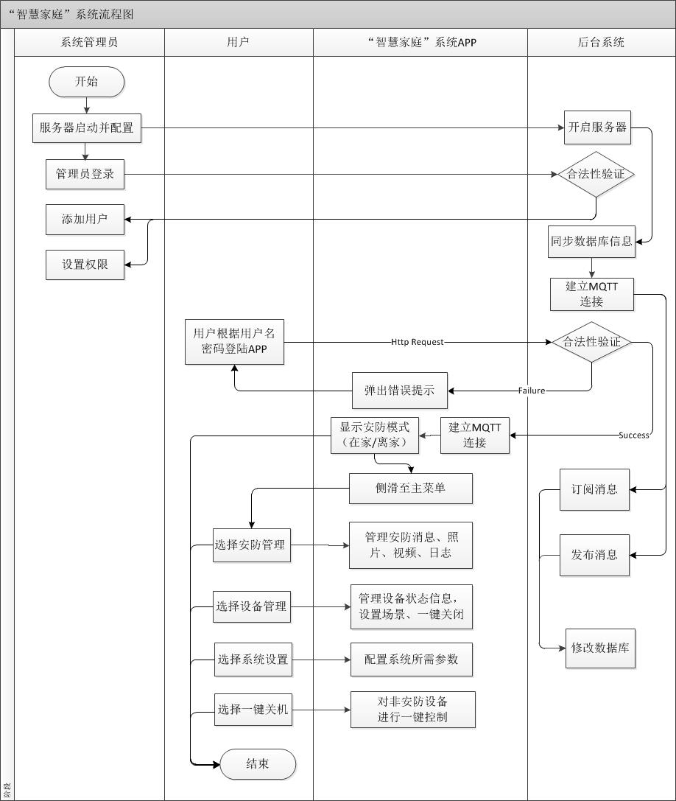
图3.1 业务流程图

系统管理员进行后台服务的启动和后台管理。用户操作的是前台硬件设备和客户端系统。后台管理和APP的使用都要在登录合法性验证的基础下才能进行。服务器启动成功后，由监听器自己实现一部分预设。

3.2系统总体功能需求分析
系统主要需要手机APP客户端、消息通信以及后台服务端等三个部分，三个部分之间的关系如图3.2所示。本文主要负责消息通信以及后台服务等两个部分，后期论文也主要以这两个部分为核心进行重点论述。

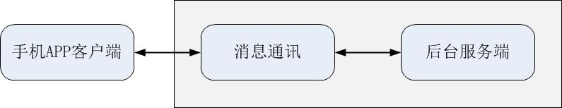
图3.2 系统总体功能需求图

3.2.1手机APP客户端
1. 安防管理需求
由安防管理模块来实现，主要功能包括：用户通过家中安装的安防设备，如网络摄像头、无线门磁感应器、无线窗磁感应器、紧急报警器等来进行安防监控。当门磁或窗磁被打开时，系统将会使摄像头拍摄照片，并将报警信息发送给用户。同时，用户也可在任何时刻使用摄像头查看家中状态。为了使安防管理更加智能化，系统会判断 用户在家和离家状态，从而实现基于情景模式的智能化安防管理。
2. 设备管理需求
“智慧家庭”系统的基本功能就是要实现对家中设备资源的统一管理 ，这也是为用户带来舒适、高效家居生活的必要需求。设备管理模块，包括三个子功能：1)设备管理：包括设备信息和状态的查看与编辑；2)场景配置管理：场景是指对家居设备进行 整体管理的方案，用户可以个性化的设计场景，实现对家的全局化快速控制；3)一键关闭管理：用户可以选择打开或者关闭这个功能，当打开这个功能时，可以选择要一键关闭的 设备，这样可以方便的在离家的时候关闭家中设备。
3. 系统设置需求：
系统设置模块是系统的必备模块，在这一模块用户可以对系统进行配置。其中包括的子功能有：（1）入侵报警提示设置：包括是否接收入侵报警通知，以及提示 音的选择，是否振动，是否打开关联亲情号。关联亲情号的功能可以将该通知以短信形式 发送给用户设定好的亲情号码，亲情号码由用户自己管理。（2）设备报警提示设置：包括是否接收设备报警通知，以及提示音的选择，是否振动，是否打开关联亲情号。（3）用户状态设置：用户在此处可以打开或关闭自动检测功能，当自动检测功能打开时，系统会自动判断用户在家和离家状态；相反的，用户可以手动设置当前系统状态。

3.2.2 通信消息控制
要实现控制消息的大小内容，还能控制消息队列的添加。

3.2.3 后台服务
用户的所有操作功能操作产生的通信消息有后台订阅接收，后台进行解析处理，实现用户操作的实现和数据库的管理。后台服务联网要确保不断联，同时解析处理以及消息反馈要做到高效。
本文主要负责通信消息控制与后台服务管理，其中通讯消息控制，考虑消息时效性和推送的效率，本文采用MQTT协议实现。本文MQTT协议在订阅层与发布层针对设备需求进行了定制。后台服务模块除掉消息服务和数据库操作外，还实现用户管理、角色管理、权限管理、日志管理以及系统参数设置。

3.3 MQTT协议定制的需求

3.3.1 订阅层
针对现有设备，包括门磁、摄像头、智能插座、紧急按钮、红外传感器，需要在订阅层对每个设备消息都进行各自Topic的设计。话题的设计需要包含用户ID、消息类型，以防止消息的泄漏，同时方便订阅Topic后获得的消息的解析。为避免消息的重复引起操作的重复，所有订阅的话题的服务质量均为“只有一次”，同时需设置断开连接的客户端再重连时能接收到未接收的消息。表3.1是订阅层关键设置的说明。

表3.1订阅层关键设置
关键字 | 说明
订阅Topic | 格式以**/**/**,要能具体看出用户的ID和消息的类型
服务质量QoS | 将每个话题的订阅QoS均设置为“2”，Client.subscribe（Topic，Qos）
Cleansession | 修改Cleansession默认值，设置为false

3.3.2 发布层
1.发布的消息设计，所有消息的前置模块都是一样的，包含消息的功能名、消息时间、预设的ReplyID（扩充指令预留层）、消息的主题内容Data。

Data的具体内容需求如表3.1所示：

表3.1订阅层关键设置
门磁 | 设备ID信息，包括厂商、标识符、产品类型；事件参数；参数列表；
红外传感器 | 主要为报警作用，要求消息简洁明了，包含报警类型，报警信息。
摄像头 | 该消息的发布主要为了打开摄像头，以便app可以进行连接。内容只需特定格式的控制指令和指令值。
紧急按钮 | 内容同门磁设置。
智能插座 | 该消息实现对插座的开关状态可以间接运行与插座连接的设备。内容需特定格式的控制指令和指令值。

3.4 后台服务管理的需求分析
用户管理：用户管理包括用户和管理员的登录及管理员对用户的添加。
角色管理：角色的添加和删除。
权限管理：权限的添加和删除。
查看日志：日志查看和清空。
系统参数：管理员可以通过后台管理界面对后台服务系统的连接参数进行设置。

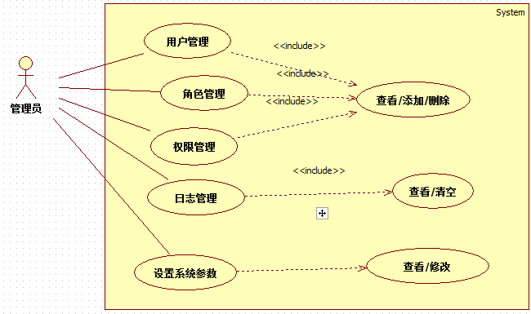
图3.3 后台管理用例图

3.5 非功能性需求分析

3.5.1 性能需求
根据本文的研究背景所提出的智慧家庭系统对于信息时效性要求非常高的特性，所以必须保证后台服务系统拥有更快的响应速度、较大的吞吐量并且在单位时间处理更多的事务。
- 系统需要200个并发用户；
- 服务器CPU和内存利用率在70%以下；
- 登录验证的响应时间在2秒以内；
- 设备状态及所有接口通信的响应时间在2秒以内。

3.5.2 易用性
易用性是对用户某项操作的时间要求或者是对软件操作形式的要求。后台管理系统做到了界面清晰、简洁，在左侧或头部都有明显的标签页，达到用户易学、易用的目的。
后台管理模块通过页面左侧的索引，直接跳到任何目的页，页面逻辑关系清晰的呈现在管理员面前，不需要花费大量的时间对管理员进行培训。操作的二次确认，保证了管理员减少不必要的误操作。总体上达到易学、易用、人性化的效果。

3.5.3 安全性
后台服务模块涉及到用户帐号信息，网关的各种相关信息数据等，系统安全性能保证所有消息传输无误，有利于用户的体验和系统人员的信誉。安全性需求如下：
1、消息的回馈和通讯的建立需要有登录的成功请求才能创建，非本系统用户无法通过非法手段跳过登录界面直接访问数据。
2、数据需要定期备份，以防硬件损坏造成的数据丢失，或是恶意病毒造成的服务器瘫痪等。
3、定期做安全扫描，查找病毒，避免服务器出现故障。

3.5.4 可靠性
可靠性是指在给定时间内以及规定的环境条件下，软件系统能完成所要求功能的概率。本系统在如下几方面具有较高的可靠性：
1、有自定义的错误跳转页面，通过过滤器，将无效的网址都连接到错误提示页面，除此之外，系统错误提示页面也能在系统出现异常的情况下呈现给用户。

3.6 本章小结
本章将MQTT根据设备需求进行拓展定制以及后台管理分开分析，共介绍了设备的MQTT扩展以及后台管理的需求，得出了系统需要实现的主要功能，下一章将对MQTT协议定制和后台服务模块的详细设计进行阐述。

第四章 系统设计
本章在需求分析的基础上，对后台服务模块进行设计，对系统的架构设计、MQTT协议的需求扩展设计、后台管理功能设计等进行说明。

4.1 系统架构设计

4.1.1 软件开发架构设计
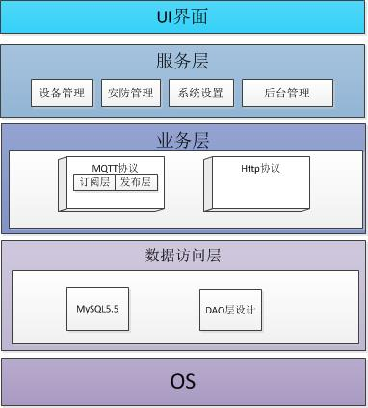
图 4.1系统软件架构图

1、数据访问层（DAO层）
作为数据访问层，其作用就相当于一个数据库访问接口，为业务逻辑层获取数据或将业务逻辑层中的数据写入到数据库当中。DAO层，是系统与数据库之间的桥梁。开发人员使用数据访问对象（DAO）设计模式把底层数据和高层的业务逻辑分开，使得本层的编码能更加专注于数据库的访问。
在取放数据的过程中，该层将获得的一条条数据封装在实体当中，最后在层与层之间传递封装好的实体类，保证数据传递高效、安全、完整、富有逻辑性，其它层方便取用。
2、业务逻辑层（service层）
业务逻辑层对于整个系统，主要任务是：（1）对上层传来的数据通过逻辑运算的判断，进行有效性的验证。（2）mqtt订阅的消息进行处理。（3）mqtt消息的发布。
而业务逻辑层对于系统中传递的数据，起到一个承接者的工作。它处于web服务层与数据访问层之间，对他们之间的数据交换起到了承上启下的作用。验证数据，再传递数据，避免将无效数据写入数据库，这保证了程序运行的健壮性。
3、web服务层（servlet层）
Web服务层作用在表示层与业务逻辑层之间，主要利用servlet将数据在页面与业务逻辑层之间、页面与页面之间传递。如将获取到的数据已制定的格式通过request转发给页面、将数据封存到session当中以便所有页面都能使用或从页面获取数据向下传递给业务逻辑层处理等。
- 表示层（jsp页面层）
UI层即视图表示层，其作用是获得用户系统中的消息传递和管理管理的操作界面，是本系统和管理员的接口。

4.1.2 网络拓扑结构设计
“智慧家庭”系统的网络拓扑结构图如图4.2所示。
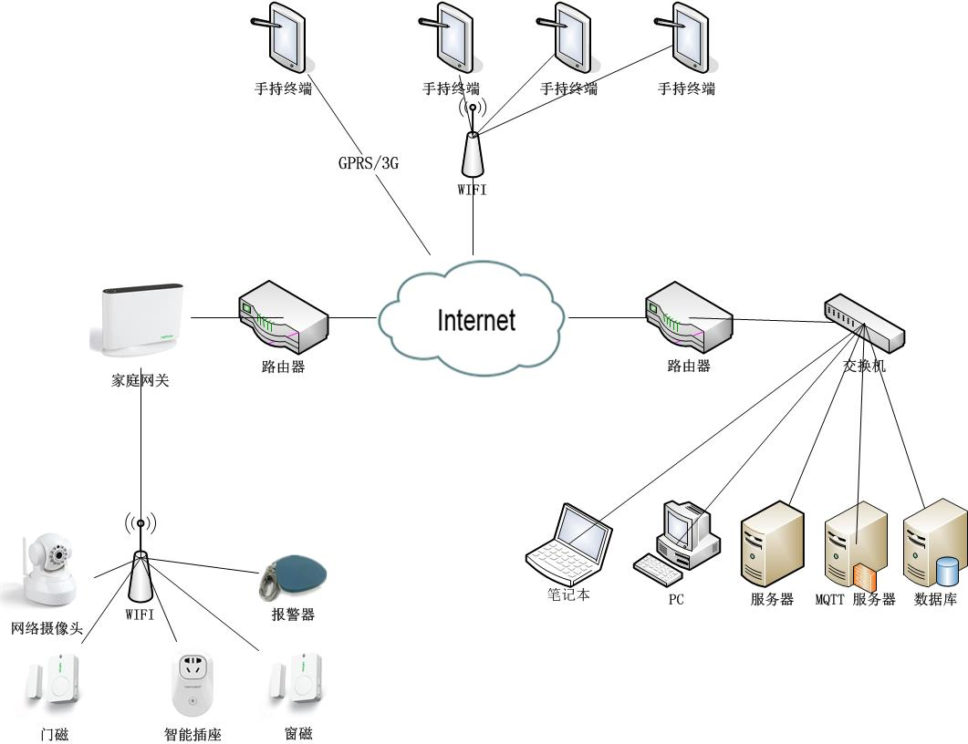
图4.2 网络拓扑结构图

在图中可以看到硬件设备和网关进行无线通信，用户通过手机发布请求，由Mqtt.broker转发给服务器处理请求，再将处理结果发送至Mqtt.broker，由它转发给网关，从而实现对家中设备的远程操控。

4.2 MQTT协议的定制

4.2.1 订阅层

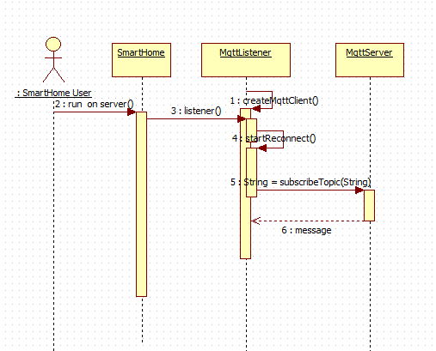
图4.3 订阅层顺序图

订阅层需要对所有设备的发布话题进行一一设计订阅。

Topic设定：
门磁 | SH/{UserID}/sc/event/alert
红外传感器 | SH/{UserID}/sc/event/alert
摄像头 | SH/{UserID}/reqTo/sc
紧急按钮 | SH/{UserID}/reqTo/sc
智能插座 | SH/{UserID}/reqTo/sc
设备状态 | SH/{ServiceID}/sc/status

4.2.2 发布层
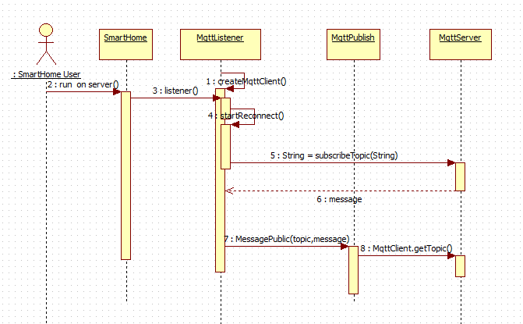
图4.4 发布层顺序图

发布层中topic需要进行定制设计，具体设计将在后面进行描述。

4.3 后台管理功能设计
后台管理主要完成管理员对用户、角色、权限、系统参数的设置以及日志的查看，图4.5为后台管理功能结构图。

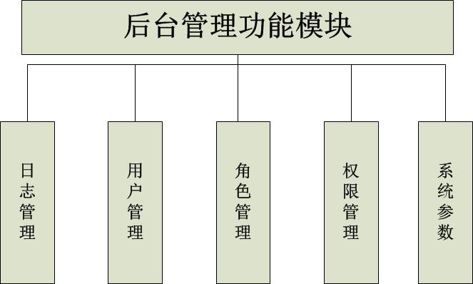
图4.5 后台管理功能结构图

主页中，有完整的导航栏对管理员操作模块进行导航，具体模块此操作流程图如下图：
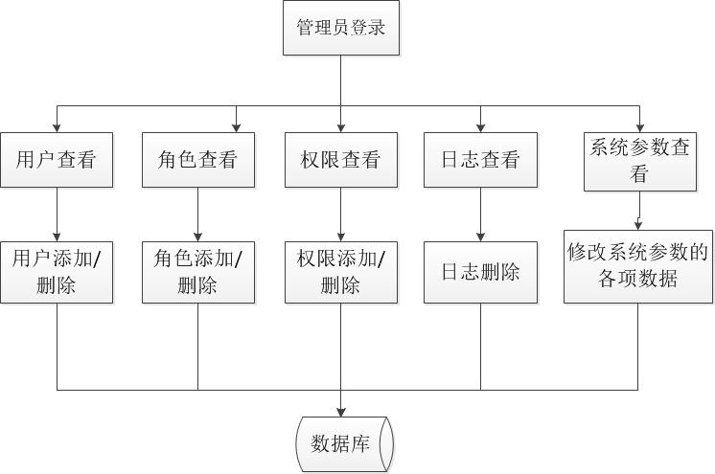
实现操作界面，点击可以查看用户、角色、权限及系统连接参数，同时可以对用户、角色、权限及系统连接参数的管理与修改。

4.4系统数据库设计
使用的数据库系统是MySQL 5.5.40，数据库运行环境是Windows7，数据库名称为smarthome，客户端开发工具：Navicat for mysql-10.1.7。

4.4.1 E-R图设计
数据库设计是后台信息管理系统设计的重要部分，将影响到系统的数据质量和数据运行的效率^{[8]}。以下将详细介绍系统主要的数据库表设计。本系统用户管理、权限管理、设备状态通信、消息管理、家庭网关控制等模块共包含十张数据库表。表之间的关系如图4.4所示。

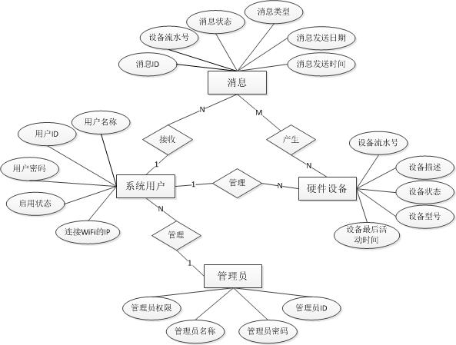
图4.6 E-R图

4.4.2 数据库表设计
服务器端采用MySQL数据库系统^{[9]}，表之间的设计关系如图4.8 E-R图所示，各表的相关定义描述如下：
1、表名：CameraInfo，解释：无线网络摄像头信息表。如表4.2所示。

表4.2无线网络摄像头信息表
字段名 | 字段中文名 | 字段类型 | 可写入 | 可为空 | 备注
SerialNumber | 设备流水号 | string(64) | 否 | 否 | 主键
Description | 设备描述 | string(256) | 是 | 是
Status | 摄像头状态 | string(64) | 否 | 否 | 1：Ready  2：Busy  0：Unknown  -1：NotConnected(服务控制器至 IPCamera连线失败)  -4：NCError(NC server连线失败)
HardwareModel | 摄影机机型 | string(64) | 否 | 否
URL | 影像播放位置 | string(1024) | 是 | 是
Username | 影像播放账号 | string(64) | 是 | 是
Password | 影像播放密码 | string(64) | 是 | 是
LastActivityTime | 设备最后活动时间 | Datetime | 否 | 否 | (时间字符串格式)  YYYY-MM-DD hh:mm:ss
StateCameraOnOff | 摄像头录影状态 | boolean | 否 | 否 | 开启true/关闭false
CtrlCmd | 指令控制码 | integer | 是 | 否 | 0 关闭camera录影  1 开启camera录影

2、表名：RemoteControl，解释：无线报警遥控器表，如表4.3所示。

表4.3 无线报警遥控器表
字段名 | 字段中文名 | 字段类型 | 可写入 | 可为空 | 备注
SerialNumber | 设备流水号 | string(64) | 否 | 否 | 主键
Description | 设备描述 | string(256) | 是 | 是
Status | 报警器状态 | string(64) | 否 | 否 | 1：Ready  2：Busy  0：Unknown  -1：NotConnected  -2：LowPower  -3：LowRSSI
LastActivityTime | 设备最后活动时间 | Datetime | 否 | 否

3、表名：ContactDetectSensor，解释：无线磁簧开关信息表，如表4.4所示。

表4.4 无线磁簧开关信息表
字段名 | 字段中文名 | 字段类型 | 可写入 | 可为空 | 备注
SerialNumber | 设备流水号 | string(64) | 否 | 否 | 主键
Description | 设备描述 | string(256) | 是 | 是 | 用户自定义为门磁、窗磁等
Status | 无线磁簧状态 | string(64) | 否 | 否 | 1：Ready  2：Busy  0：Unknown  -1：NotConnected  -2：LowPower  -3：LowRSSI
StateTriggered | 触发状态 | boolean | 否 | 否 | 开启 true/关闭 false
LastActivityTime | 设备最后活动时间 | Datetime | 否 | 否 | (时间字符串格式)  YYYY-MM-DD hh:mm:ss

4、表名：User，解释：用户信息表，如表4.5所示。

表4.5 用户信息表
字段名 | 字段中文名 | 字段类型 | 可写入 | 是否可为空 | 备注
userId | 用户ID | varchar(255) | 否 | 否 | 主键
userName | 登录用户名 | varchar(255) | 否 | 否
password | 登录密码 | varchar(255) | 否 | 否
liveState | 启用状态 | int | 否 | 否 | 1 启用  0 未启用
userIP | 用户连接WiFi的IP | varchar(255) | 否 | 是

5、表名：ProtectMessage，解释：安防消息信息表，如表4.6所示。

表4.6 安防消息信息表
字段名 | 字段中文名 | 字段类型 | 可写入 | 可为空 | 备注
messageID | 消息ID | int | 否 | 否 | 主键
SerialNumber | 设备流水号 | string(64) | 否 | 否 | 外键
State | 消息状态 | boolen | 否 | 否 | 已处理 true  未处理 false
MessageType | 消息类型 | string(64) | 否 | 否
LastActivityTime_Date | 消息发送日期 | string(64) | 否 | 否
LastActivityTime_Time | 消息发送时间 | string(64) | 否 | 否

6、表名：GateWayInfo，解释：网关信息表，如表4.7所示。

表4.7 网关信息表
字段名 | 字段中文名 | 字段类型 | 可写入 | 可为空 | 备注
SerialNumber | 设备流水号 | string(64) | 否 | 否 | 主键
Description | 设备描述 | string(256) | 是 | 是
Status | 网关状态 | string(64) | 否 | 否 | 1：Ready  0：Unknown  -1：NotConnected(网关连接失败)
HardwareVersion | 硬件版本 | string(64) | 否 | 否
MACAddress | MAC地址 | string(64) | 否 | 否
CPULoad | CPU利用率 | int | 否 | 否
MemoryInfo | 缓存信息 | string(256) | 是 | 是

8.表名：Scene，解释：场景表。如表4.9所示。

表4.9 场景表
字段名 | 字段中文名 | 字段类型 | 是否可为空 | 默认值 | 备注
s_id | 场景ID | Int(10) | 否 |  | 主键
s_name | 场景名称 | varchar(100) | 否

9.表名：SceneInfo，解释：场景信息表。如表4.10所示。

表4.10 场景信息表
字段名 | 字段中文名 | 字段类型 | 是否可为空 | 默认值 | 备注
d_id | 设备ID | Int(10) | 否 |  | 主键1
s_id | 场景ID | Int(10) | 否 |  | 主键2
d_name | 设备名称 | varchar(100) | 否
d_status | 设备开关状态 | tinyint(1) | 否
d_data | 设备数据 | varchar(20) | 是

10.表名：OneKeyCloseInfo，解释：一键关闭信息表。如表4.11所示。

表4.11 一键关闭信息表
字段名 | 字段中文名 | 字段类型 | 是否可为空 | 默认值 | 备注
o_id | 一键关闭ID | Int(10) | 否 |  | 主键
d_id | 设备ID | Int(10) | 否
d_name | 设备名称 | varchar(100) | 否
d_status | 设备开关状态 | tinyint(1) | 否
d_data | 设备数据 | varchar(20) | 是

4.5 系统接口设计
根据门磁、传感器、门磁、紧急按钮及智能插座的消息传递需求，给出了一个完整的接口格式，主要设计如下所示：
1、门磁消息格式表，如表4.12所示。

表4.12门磁响应消息格式表
Func名称 | Inform
说明 | 报警消息
协定 | 参数名称 |  |  | 参数型态 | 说明
协定 | Func |  |  | string | 封包功能
协定 | Time |  |  | yyyy-mm-dd hh:mm:ss | 发布时间
协定 | ReplyId |  |  | string | Request序号  保留字段，以备后续需要扩充指令时使用
协定 | Data |  |  | JSON Object
协定 |  | DeviceId |  | JSON Object
协定 |  |  | Manufacturer | string | 厂商
协定 |  |  | OUI | string | 标识符
协定 |  |  | ProductClass | string | 产品类别
协定 |  | Event |  | JSON Object | 事件参数
协定 |  |  | EventCode | string | 事件代号
协定 |  |  | CommandKey | string | 事件命令号
协定 |  | ParameterList |  | JSON Array of  Objects | 参数列表
协定 |  |  | Name | string | 参数名称
协定 |  |  | Value | 依参数而定 | 参数值[注1]

2、红外传感器报警消息格式表，如表4.13所示。

表4.13传感器报警消息格式表
Func名称 | Alert
说明 | 服务控制器(SC)传送至平台，告知家中设备告警之Topic。
协定 | 参数名称 |  | 参数型态 | 说明
协定 | Func |  | string | 封包功能
协定 | Time |  | yyyy-mm-dd hh:mm:ss | 发布时间
协定 | ReplyId |  | string | Request序号保留字段，以备后续需要扩充指令时使用
协定 | Data |  | JSON Object | 封包内容
协定 |  | AlertType | string | 告警类型:Emergency(防灾)  Security(防盗)
协定 |  | Message | string | 告警文字讯息

3、摄像头控制消息格式表，如表4.14所示。

表4.14摄像头控制消息格式表
Func名称 | SetParameterValues
说明 | 设定参数值
协定 | 参数名称 |  |  | 参数型态 | 说明
协定 | Func |  |  | string | 封包功能
协定 | Time |  |  | yyyy-mm-dd hh:mm:ss | 发布时间
协定 | ReplyId |  |  | string | Request序号保留字段，以备后续需要扩充指令时使用
协定 | Data |  |  | JSON Object
协定 |  | ParameterList |  | JSON Array of  Objects | 参数列表
协定 |  |  | Name | string | Device.Request.Camera.1.CtrlCmd
协定 |  |  | Value | 依参数而定 | “0”为关闭，“1”为打开

4、紧急按钮报警消息格式表：如表4.15所示。

表4.15紧急按钮报警消息格式表
Func名称 | Inform
说明 | 设定参数值
协定 | 参数名称 |  |  | 参数型态 | 说明
协定 | Func |  |  | string | 封包功能
协定 | Time |  |  | yyyy-mm-dd hh:mm:ss | 发布时间
协定 | ReplyId |  |  | string | Request序号保留字段，以备后续需要扩充指令时使用
协定 | Data |  |  | JSON Object
协定 |  |  | EventCode | string | 事件代号
协定 |  |  | CommandKey | string | 事件命令号
协定 |  | ParameterList |  | JSON Array of  Objects | 参数列表
协定 |  |  | Name | string | 参数名称
协定 |  |  | Value | 依参数而定 | 参数值

5、智能插座控制消息格式表：如表4.16所示。

表4.16智能插座控制消息格式表
Func名称 | SetParameterValues
说明 | 设定参数值
协定 | 参数名称 |  |  | 参数型态 | 说明
协定 | Func |  |  | string | 封包功能
协定 | Time |  |  | yyyy-mm-dd hh:mm:ss | 发布时间
协定 | ReplyId |  |  | string | Request序号保留字段，以备后续需要扩充指令时使用
协定 | Data |  |  | JSON Object
协定 |  | ParameterList |  | JSON Array of  Objects | 参数列表
协定 |  |  | Name | string | 参数名称
协定 |  |  | Value | 依参数而定 | 参数值

6、所有设备的状态消息格式表：如表4.17所示。

表4.17状态消息格式表
Func名称 | Status
说明 | 报警消息
协定 | 参数名称 |  |  | 参数型态 | 说明
协定 | Func |  |  | string | 封包功能
协定 | Time |  |  | yyyy-mm-dd hh:mm:ss | 发布时间
协定 | Data |  |  | JSON Object
协定 |  | DeviceId |  | JSON Object
协定 |  |  | Manufacturer | string | 厂商
协定 |  |  | OUI | string | 标识符
协定 |  |  | ProductClass | string | 产品类别
协定 |  | Event |  | JSON Object | 事件参数
协定 |  |  | EventCode | string | 事件代号
协定 |  |  | CommandKey | string | 事件命令号
协定 |  | ParameterList |  | JSON Array ofObjects | 参数列表
协定 |  |  | Name | string | 状态
协定 |  |  | Value | string | “0”为关闭, “1”为开启
协定 |  |  | Name | string | 改变时间
协定 |  |  | Value | string | 参数值

7、获取网关下的设备表，如表4.18所示。

表4.18获取设备表
Func名称 | GetParameterValues
说明 | 读取目前参数值
协定 | 参数名称 |  | 参数型态 | 说明
协定 | Func |  | string | 封包功能
协定 | Time |  | yyyy-mm-dd hh:mm:ss | 发布时间
协定 | ReplyId |  | string | Request序号保留字段，以备后续需要扩充指令时使用
协定 | Data |  | JSON object
协定 |  | ParameterTitile | string | 网关的名称
协定 |  | ParameterNames | JSON Array of  strings | 设备名称列表

4.6 系统安全设计
后台服务模块涉及到用户的个人信息、家庭设备信息、历史消息等，系统安全能确保用户的操作无误和信息的保护，有利于用户的体验和设备商的销售。本系统采用以下方法来增强系统的安全性：
- 过滤器加身份验证：不论是经销商还是管理员，都必须通过身份验证，若用户想通过输入非登录方式非法直接进入后台信息管理系统或者手机app系统进行修改、操作，过滤器会将用户屏蔽在登录界面。
- 数据库安全：系统采用mysql数据库管理系统，管理着系统全部的数据信息 ，釆取的安全措施有用户管理、存取控制、数据保护等。
- 数据备份和数据恢复^{[10]}:在后台信息管理系统，系统管理员可以通过对数据进行定期的备份。
- 定期做安全检查，每天做一次安全扫描，查找病毒，避免服务器出现故障。

4.7 本章小结
本章主要对系统的总体设计进行了描述，明确了系统的层次架构，详细介绍了系统各主要模块的功能设计方案，和数据库设计、系统安全设计。在下一章中，将介绍MQTT协议定制和后台服务模块的实现。

第五章 系统实现
在上一章中本文对Mqtt协议定制和后台服务功能等进行了，本章将对系统的开发实现进行详细描述。

5.1 系统实现环境
系统的实现环境如表5.1所示。

表5.1 系统实现环境表
软件环境
服务器 | 操作系统 | Windows 7
服务器 | 开发工具 | Java语言，JDK 1.7  Eclipse 4.2.0 for J2EE  框架：J2EE^{[11]}，DAO + service + servlet三层架构
服务器 | 通讯协议 | MQTT协议，HTTP协议^{[12]}
服务器 | 操作系统 | Windows 7
服务器 | 数据库 | MySQL 5.5.40
服务器 | MQTT消息代理 | ApacheApollo
硬件环境
手机客户端 | Android版本：4.4.4  内存：2GB  分辨率：1920×1080（FHD,1080P）
服务器 | 处理器 AMD Athlon(速龙) II X4 640 四核  主板 技嘉 GA-880G-UD3H  内存 4 GB ( 金士顿 DDR3 1333MHz )  主硬盘 西数 WDC WD5000AAKX-001CA0 ( 500 GB / 7200 转/分 )

5.2 MQTT协议定制的实现

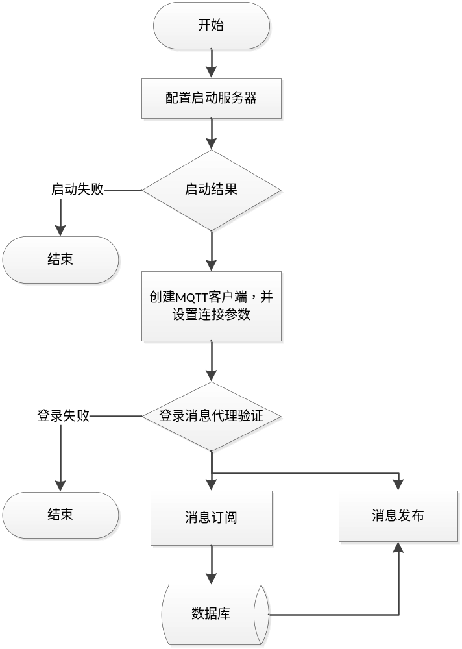
图5.1 MQTT协议流程图

根据不同设备的需求提出的MQTT的扩展需求进行定制并设计实现。本文将通过系统的部分截图和代码来描述MQTT协议的定制。

5.2.1 订阅层
设置连接的各个参数，建立MQTT连接，连接成功，将设计好的门磁、红外传感器、摄像头 、紧急按钮、智能插座的Topic进行一一订阅，代码如下所示：

public MyThread() throws MqttException {
/*client = new MqttClient(host, "Server", new MemoryPersistence());*/
try {
// host为主机名，test为clientid即连接MQTT的客户端ID，一般以客户端唯一标识符表示，MemoryPersistence设置clientid的保存形式，默认为以内存保存
client = new MqttClient(host, "test", new MemoryPersistence());
// MQTT的连接设置
roptions = new MqttConnectOptions();
// 设置是否清空session,这里如果设置为false表示服务器会保留客户端的连接记录，这里设置为true表示每次连接到服务器都以新的身份连接
roptions.setCleanSession(true);
// 设置连接的用户名
roptions.setUserName(userName);
// 设置连接的密码
roptions.setPassword(passWord.toCharArray());
// 设置超时时间 单位为秒
roptions.setConnectionTimeout(10);
// 设置会话心跳时间 单位为秒 服务器会每隔1.5*20秒的时间向客户端发送个消息判断客户端是否在线，但这个方法并没有重连的机制
roptions.setKeepAliveInterval(20);
// 设置回调
client.setCallback（）｛……｝}

public void run() {
try {
client.connect(roptions);
} catch (MqttSecurityException e) {
e.printStackTrace();
} catch (MqttException e) {
e.printStackTrace();
}
try {
/*话题的订阅*/
client.subscribe(sHMagnetic, 2);
client.subscribe(sHSensor, 2);
client.subscribe(sHCamera, 2);
client.subscribe(sHPowerlet, 2);
client.subscribe(sHEmergency, 2);
client.subscribe(sHStatus, 2);
} catch (MqttException e) {
e.printStackTrace();}

5.2.2 消息控制层
添加信任证书代码：
SSLContext context;
KeyStore ts = KeyStore.getInstance("BKS");
ts.load(getResources().openRawResource(R.raw.test),
"123456".toCharArray());
TrustManagerFactory tmf = TrustManagerFactory
.getInstance("X509");
tmf.init(ts);
TrustManager[] tm = tmf.getTrustManagers();
context = SSLContext.getInstance("TLS");
context.init(null, tm, null);

// SocketFactory factory= SSLSocketFactory.getDefault();
// Socket socket =factory.createSocket("localhost", 10000);
SocketFactory factory = context.getSocketFactory();
conOpt.setSocketFactory(factory);

5.2.3 发布层
各个设备发布消息接口实现格式如下所示：
门磁：

表5.2 门磁响应消息实现表
 | 消息实现内容
范例 | {  "Func" : "Inform",  "Time" : "2014-07-24 19:06:34",  "Data" : {  "DeviceId" : {  "Manufacturer": "CHT",  "OUI" : "000A43",  "ProductClass" : "NBG4104",  },  "Event" : {  "EventCode" : "4 VALUE CHANGE",  "CommandKey": ""  },  "ParameterList" : [  { "Name": "Device.PowerOutlet.1.Status",  "Value" : "1 Ready"},  {  "Name":"Device.X_CHT_COM_Accessories.PowerOutlet.1.LastActivityTime",  "Value" : "2014-07-24 19:06:35"}  ]  }  }

红外传感器：

表5.3传感器报警消息实现表
 | 消息实现内容
范例 | {  "Func" : "Alert",  "Time" : "2014-07-24 19:06:34",  "Data" : {  "AlertType" : "Emergency",  "TriggeredDevice" : "SmokeDetectSensor.1"  }  }

摄像头：

表5.4摄像头控制消息实现表
 | 消息实现内容
范例 | {  "Func" : "SetParameterValues",  "Time" : "2014-07-2419:06:30",  "ReplyId" : "SmartHomeManagementServer",  "Data" : {  "ParameterList" : [  { "Name": "Device.Request.PowerOutlet.1.CtrlCmd",  "Value" : 1 }  ]  }  }

紧急按钮：

表5.5紧急按钮报警消息实现表
 | 消息实现内容
范例 | {  "Func" : "Inform",  "Time" : "2014-07-24 19:06:34",  "Data" : {  "DeviceId" : {  "Manufacturer": "CHT",  "OUI" : "000A43",  "ProductClass" : "NBG4104",  },  "Event" : {  "EventCode" : "4 VALUE CHANGE",  "CommandKey": ""  },  "ParameterList" : [  { "Name": "Device.Attention ",  "Value" : "家里有人紧急求救"}  ]  }  }

智能插座：

表5.6智能操作控制消息实现表
 | 消息实现内容
范例 | {  "Func" : "SetParameterValues",  "Time" : "2014-07-2419:06:30",  "ReplyId" : "SmartHomeManagementServer",  "Data" : {  "ParameterList" : [  { "Name": "Device.Request.PowerOutlet.1.CtrlCmd",  "Value" : 1 }  ]  }  }

所有设备列表：
表5.7 所有设备表
范例 | {  "Func" : "GetParameterValues",  "Time" : "2014-07-2419:10:03",  "ReplyId":"SmartHomeManagementServer",  "Data" : {  "ParameterNames" : [  "Device.DeviceInfo.Manufacturer",  "Device.DeviceInfo.SoftwareVersion"  ]  }  }

其主要实现部分代码如下：
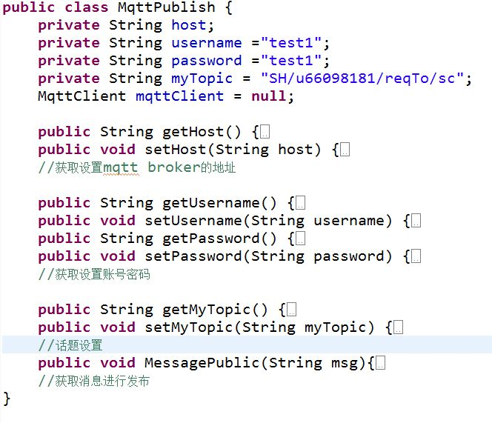
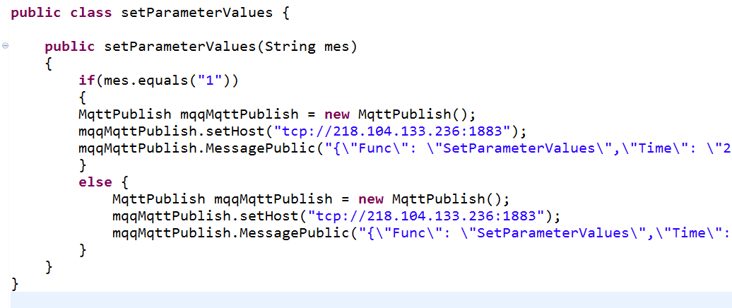

5.3 后台管理模块的实现

5.3.1 系统登录界面
管理员打开IE，输入既定的网址就到达本系统的登录页面。如图5.2所示。

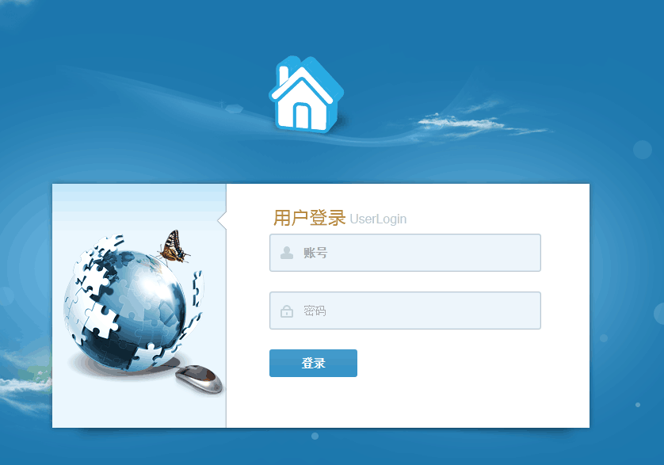

图5.2 后台管理系统登录界面

5.3.2 后台管理功能的实现
管理员输入正确的用户名和密码成功登录系统后，第一个看到的便是系统的主页，在进入系统之后，每个页面页头都如上图所示，左边有导航栏，方便管理员进行查看中间有日志消息。
如图5.2所示。
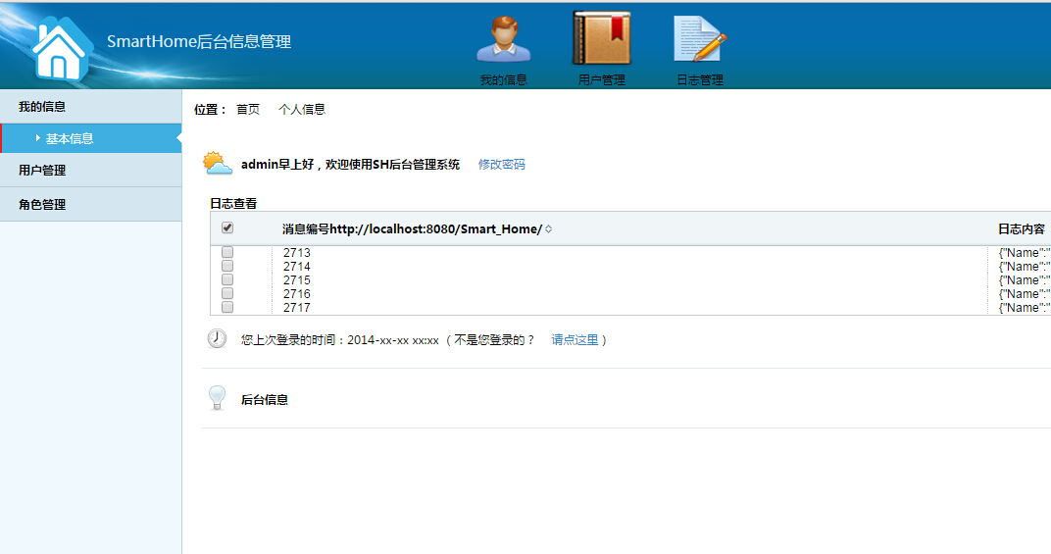
图5.2 后台信息管理系统主页

管理员进入界面对网关用户进行添加，如图5.3所示。

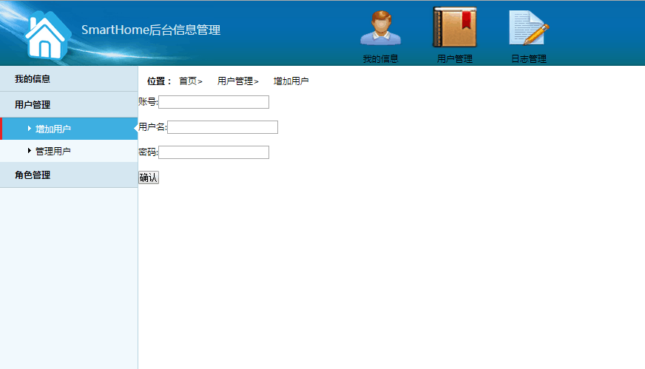
图5.3 后台添加用户界面

管理员进行用户的删除和启用或者求该密码操作，如图5.4所示。

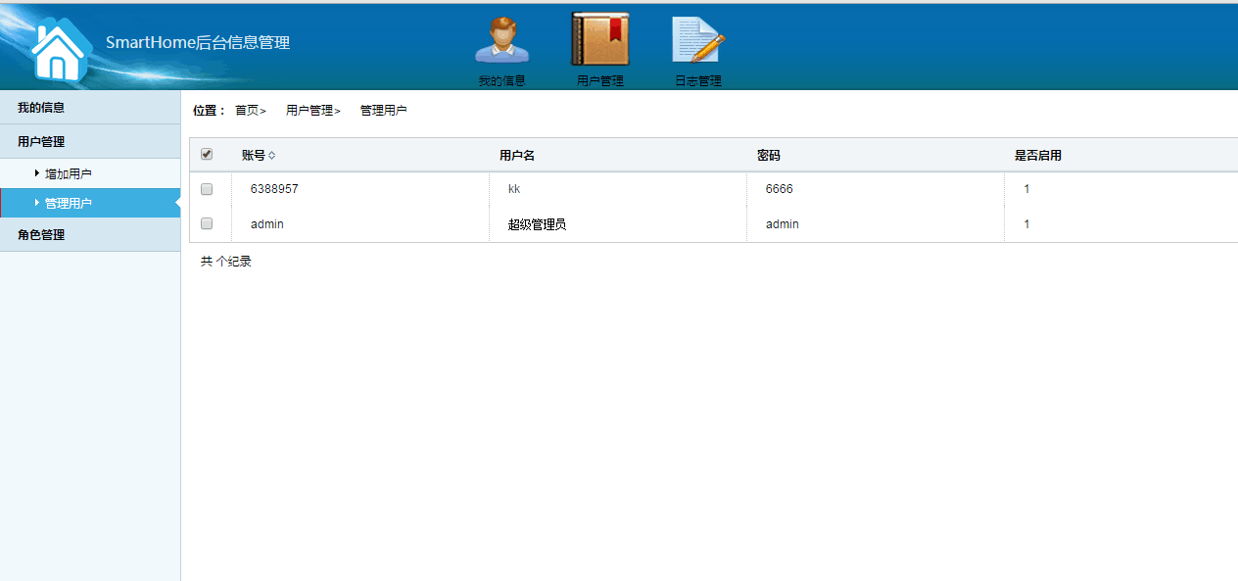

图5.4 后台管理用户界面

管理员进入界面对数据用户角色进行添加，如图5.5所示。

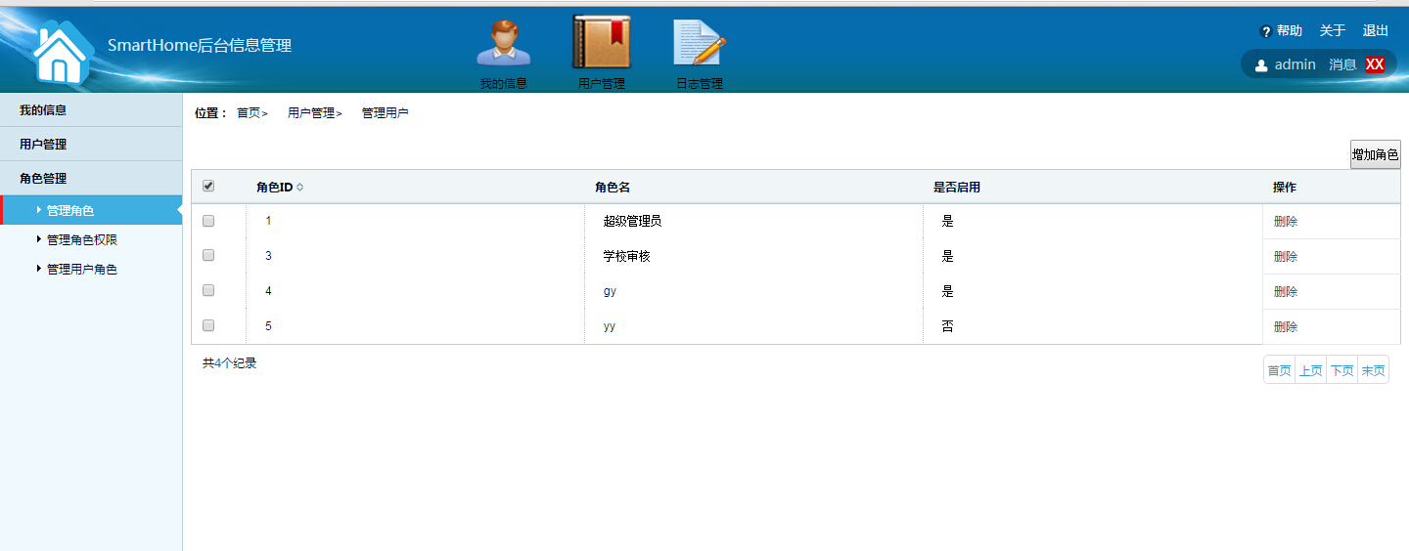

图5.5 后台管理角色及权限界面

管理员对用户、角色、权限及系统设置进行管理后，将信息保存在数据库中

5.4 手机APP客户端的实现效果
登录界面：
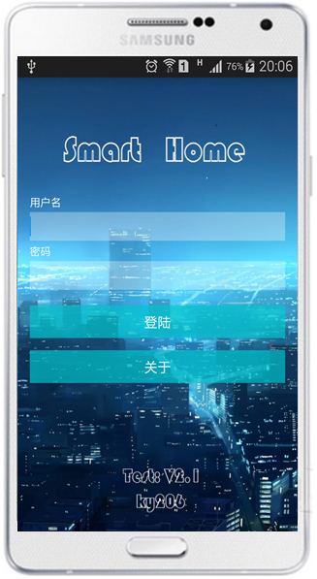

APP主界面：
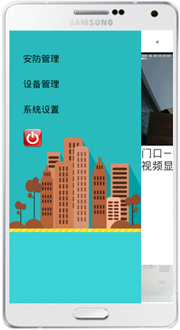

用户登陆的主要实现代码如下：
loginBtn.setOnClickListener(new OnClickListener() {
public void onClick(View v) {
name=userNameET.getText().toString();
pwd=userpwdET.getText().toString();

if(name.length()==0&&pwd.length()!=0)
{
Toast toast=Toast.makeText(getApplicationContext(),
"用户名不可为空"+name, Toast.LENGTH_SHORT);
toast.show();
}
else if(pwd.length()==0&&name.length()!=0)
{
Toast toast=Toast.makeText(getApplicationContext(),
"密码不可为空"+pwd, Toast.LENGTH_SHORT);
toast.show();
}
else if(name.length()==0&&pwd.length()==0)
{
Toast toast=Toast.makeText(getApplicationContext(),
"用户名和密码不可为空"+pwd, Toast.LENGTH_SHORT);
toast.show();
}
else
{
sendRequestWithHttpClient();
Intent intent =new Intent(LoginActivity.this,AlertVideoActivity.class);
startActivity(intent);
}
}
});

设备管理主界面：
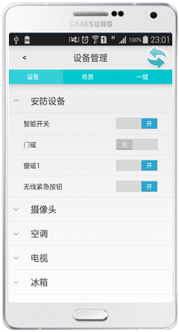
图5.4 设备管理主界面

系统设置主界面：
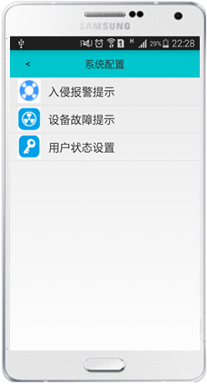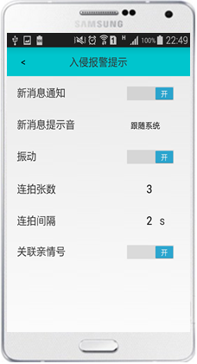
图5.11系统设置界面 图5.12入侵报警提示界面

5.5 本章小结
本章基于MQTT协议定制和后台服务模块的需求分析和详细设计等内容，对系统建设环境、界面设计、功能实现以及实现代码有了简要的介绍。下一章将描述系统测试的相关情况。

第六章 系统测试

6.1 系统测试环境
“智慧家庭系统”的测试环境如表6.1所示。

表6.1 系统测试配置表
手机APP客户端
系统 | Android 4.4.4
处理器 | 64位高通骁龙615八核处理器。
内存 | 2 GB
主频 | 1.5GHz
屏幕分辨率 | 1920×1080像素（FHD）
服务器
系统 | Win7
处理器 | 英特尔(R)至强四核处理器E5-2603 1.8GHZ 10M
内存 | 2GB*1 ECC
内存插槽 | 24个DIMM 插槽
硬盘 | 300GB 15000转 SAS硬盘
测试工具
单元测试 | Junit4.0
系统测试 | 手工测试

6.2 测试目标

6.2.1 功能测试目标
系统功能测试目标如表6.2所示。

表6.2功能测试目标
测试目标： | “智慧家庭”系统的功能正常
测试范围： | “智慧家庭”系统的基础功能
测试技术： | 静态数据分析以及白盒、黑盒动态测试
完成标准： | 确认各个方法、功能的数据输出实际与预期相同
测试重点和优先级： | 安防管理，设备管理，系统设置,后台管理等

6.2.2 性能测试目标
系统的性能测试目标如表6.3所示。

表6.3 性能测试目标
测试目标： | 后台服务模块的性能指标是否达标
测试范围： | 响应时间；丢包率；消息传输正确率
技术： | 应用loadrunner进行黑盒测试
完成标准： | 性能指标与预期相同
测试重点和优先级： | 响应时间；丢包率；消息传输正确率

6.3 功能测试
安防管理，设备管理，系统设置功能测试的几个重点功能测试，其他功能用例设计可参考关键用例的设计，便不再赘述。
1、查看设备详细信息测试，测试详情如表6.4所示。

表6.4查看设备详细信息测试
测试编号：test_001； 测试目的：检查查看设备详细信息的功能； 测试身份：用户 user_001
步骤 | 操作 | 数据 | 预期结果/详细要求
1 | 登录“智慧家庭”系统；  选择设备管理。 | 客户端订阅得到设备信息的话题 | 收到后台发送的设备详细信息，并可成功解析保存
2 | 在设备管理的设备标签下，点击安防管理 |  | 正确列出安防设备列表，并且成功显示它们的开关状态
3 | 点击安防管理下拉列表中的任一设备 | 设备Id | 正确跳转至该设备的详细信息列表，显示设备名，位置和状态信息
4 | 选择该设备的关于标签 |  | 正确显示该设备的类型、IEEE地址、生产厂商等信息

2、修改设备状态测试，测试详情如表6.5所示。

表6.5修改设备状态测试
测试编号：test_002； 测试目的：检查修改设备状态的功能； 测试身份：用户 user_002
步骤 | 操作 | 数据 | 预期结果/详细要求
1 | 登录“智慧家庭”系统；  选择设备管理。 | 客户端订阅得到设备信息的话题 | 收到后台发送的设备详细信息，并可成功解析保存
2 | 在设备管理的设备标签下，点击安防管理 |  | 正确列出安防设备列表，并且成功显示它们的开关状态
3 | 修改安防管理下拉列表中的任一设备的状态 | 设备ID，变更后的状态信息 | 成功发布变更状态的话题，后台收到信息对设备状态进行改变，并成功完成相应数据库更新操作
4 | 退出系统，重新登录 | 客户端订阅得到设备信息的话题 | 收到后台发送的设备详细信息，并可成功解析保存
5 | 选择设备管理，点击安防管理 |  | 正确列出安防设备列表，显示第3个步骤的变更后的设备状态。

3、修改入侵报警提示测试，测试详情如表6.6所示。

表6.6修改入侵报警提示测试
测试编号：test_003； 测试目的：检查修改入侵报警提示的功能； 测试身份：用户 user_003
步骤 | 操作 | 数据 | 预期结果/详细要求
1 | 登录“智慧家庭”系统；  选择系统设置。 | 客户端连接后台，订阅安防消息话题 | 收到后台发送的连接成功信息。
2 | 选择系统设置中的入侵报警提示 |  | 正确列出当前入侵报警提示的配置信息，包括提示音名称，是否开启振动等信息。
3 | 重新选择提示音 | 点击操作，新提示音的URI | 客户端成功播放用户选择的新提示音，获取并保存它的URI
4 | 选择打开振动 | 振动开关的状态信息 | 收到入侵报警提示的振动开关的新状态，保存在手机本地
5 | 打开门磁 | 发送设备ID和打开的状态给家庭网关 | 家庭网关将门磁打开的信息发送给后台，客户端振动并弹出入侵报警提示，提示音为第3个步骤选择的音乐。

4、修改用户状态设置测试，测试详情如表6.7所示。

表6.7修改用户状态设置测试
测试编号：test_004； 测试目的：检查修改用户状态设置的功能； 测试身份：用户 user_004
步骤 | 操作 | 数据 | 预期结果/详细要求
1 | 登录“智慧家庭”系统 | 客户端自动检测用户状态，并保存在手机本地 | 系统主界面正确显示当前用户状态，在家或离家。以离家为例。
2 | 侧滑主界面选择系统设置中的用户状态设置 | 获取手机本地自动检测开关配置信息 | 用户状态设置界面，显示自动检测开关为开，用户状态栏显示离家，为灰色不可编辑。
3 | 关闭自动检测开关 | 开关状态变更消息 | 用户状态设置界面，用户状态栏显示为正常可编辑。
4 | 选择用户在家 | 开关状态变更消息 | 成功检测用户状态开关状态变更，保存在手机本地
5 | 返回主界面 | 获取用户状态信息 | 主界面正确显示当前用户状态为在家。

6.3.1 功能测试结果分析
经过4轮完整性测试，发现系统出现如下问题：
一般错误3个，由于在查看设备详细信息界面的关于标签下，设备的IEEE地址信息过长无法显示全部内容。
严重错误1个，在修改用户状态设置时，如检测当前用户状态为离家，关闭自动检测开关，此时用户手动修改状态为在家。重新打开自动检测开关，无法显示正确的用户状态。
经过修改系统最终测试通过，最终的测试结果如表6-8所示。

表6-8 系统功能测试结果
测试结果
1 | 查看设备详细信息 | 合格
 | - 正确显示安防设备列表 | 合格
 | - 点击某一设备可成功跳转至详细信息界面 | 合格
 | - 查看设备状态信息 | 合格
 | - 查看设备关于信息 | 合格
2 | - 修改设备状态 | 合格
 | - 安防设备列表中正确显示当前设备状态 | 合格
 | - 修改某一设备状态 | 合格
 | - 查看该设备状态 | 合格
 | - 确认服务器收到消息，包含设备ID和状态 | 合格
 | - 查看数据库中该设备的状态 | 合格
 | - 重新登录 | 合格
 | - 安防设备列表中显示修改后的设备状态 | 合格
3 | - 修改入侵报警提示 | 合格
 | - 正确列出当前入侵报警提示的配置信息 | 合格
 | - 重新选择提示音，正确播放提示音 | 合格
 | - 振动开关可打开，选择保存 | 合格
 | - 退出系统设置 | 合格
 | - 打开门磁，手机振动并播放所选提示音 | 合格
4 | - 修改用户状态设置 | 合格
 | - 查看当前用户状态 | 合格
 | - 关闭自动检测 | 合格
 | - 修改用户状态 | 合格
 | - 打开自动检测，用户状态显示为正确检测结果 | 合格

6.4 性能测试
系统设计要求的最大并发数不低于200，采用LoadRunner录制了与其相应的执行脚本，模拟200个用户操作。测试指标如表6.9所示。

表6.9 系统性能测试目标
1 | 安防管理响应时间 | 低于2 s
2 | 设备管理响应时间 | 低于1秒
3 | 系统设置响应时间 | 低于1秒
4 | 后台管理响应时间 | 低于1秒
5 | 丢包率 | 低于0.5%
6 | 消息传输正确率 | 高于99.5%

6.5 本章小结
本章给出了本系统的测试目标，并对核心模块进行了测试用例设计，对本系统性能测试的结果显示，本系统具有较好的性能以及一定的稳定性。

第七章 总结与展望

7.1 总结
在信息发展如此迅速的今天，一个安全化、高效化的智慧家庭系统对提高人们家居生活舒适度和提供便利是必不可少的。本文对当前智慧家庭系统的发展现状做了简要分析，然后介绍了智慧家庭系统的业务需求和功能需求，并介绍了相关的技术支持。再然后通过图文说明的方式简单地从全局的角度介绍了智慧家庭系统的设计，包括界面设计和功能设计。本文主要负责的是MQTT协议定制和后台服务模块。本文具体内容如下：
- 智慧家庭系统对于消息的时效性和准确性要求非常高，本文采用MQTT协议作为主要的通信协议，根据现有的五种设备，包括门磁、红外传感器、摄像头、紧急按钮及智能插座进行了设备消息接口的定制。
- 后台服务模块根据APP功能的需求进行了MQTT协议订阅层与发布层的编码实现，根据定制好的消息接口进行各种功能的实现。主要有设备控制，安防管理，及系统参数的设置。同时后台服务模块还对管理模块进行了设计，主要有常规的用户管理、角色管理、权限管理及参数设置。
- 最后后台服务模块和APP进行了连接测试，通过模拟和测试实现了预定的测试目标。
总而言之，本文根据设备的接口和APP功能的需求实现了MQTT协议的定制和后台服务模块，完成了智慧家庭系统的工作，最后并对工作进行了总结。

7.2 展望
1、系统暂时没有对数据进行加密，只是做了初步的消息设计。智慧家庭系统设计用户很多隐私，下一步会考虑使用SSL/TSL连接MQTT代理服务器，对Json进行加密，保证消息数据的安全性。
2、在APP用户数据库同步方式下，依然仅仅采用了C/S模式，该模式对于服务器来说负载太大。每个用户的所有操作和所有设备的消息通信会产生很大的数据流量，对于硬件带宽来说产生极大的负荷。考虑到系统使用群体的扩充和消息时效性的保持，下一步或许将会考虑P2P模式的终端分布式数据库。每一个终端都将成为整个数据库的一部分，此时终端进行数据索引时，就能够快速的通过其他终端获得数据，减少了90%初期数据同步量。；
3、可以对每个页面再进行美化加工，使其看起来更加美观舒适。

参考文献
[1] http://news.xinhuanet.com/tech/2013-10/28/c_125608937.htm
[2] http://wenku.baidu.com/view/e28dcbf5ba0d4a7302763a61.html
[3] http://baike.baidu.com/view/9956531.htm
[4] http://www.cnblogs.com/caca/p/mqtt.html
[5] http://zh.wikipedia.org/wiki/MVC
[6]http://baike.baidu.com/subview/24816/15308361.htm
[7] 徐锋. 软件需求最佳实践[M]. 电子工业出版社,2013.
[8] 萨师煊,王珊. 数据库系统概论[M]. 高等教育出版社,2006.
[9] Baron Schwartz/Peter Zaise/Vadim Tkachenko/Jeremy D.Zawodny/Arjen Lent /Derek J.Ballin 著. High Performance MySQL, 2nd Edition 电子工业出版社, 2010.
[10] 何欢，何倩. 数据备份与恢复 机械工业出版社，2010.
[11] 蒋卫祥 编. J2EE 综合案例开发[M]. 北京师范大学出版社,2011.
[12]http://www.blogjava.net/zjusuyong/articles/304788.html

致谢
论文到此快接近尾声了，预示着厦大四年的生活即将结束。在这里，我要感谢一直给予我帮助和支持的老师，同学及亲朋好友们，感谢他们的关心与鼓舞，我才能为大学四年生活画上圆满的句号。
首先，我要先向我的指导老师——杨双远老师致以最真挚的感谢！他在毕设开展的过程中，认真负责，给予我方向性的指导，并在我遇到技术困难的时候，提供帮助。在论文的编写过程中，对我们进行详细的指导，做好细节上的把关。
其次，感谢项目组的同学，在开展毕设的过程中，和项目组的同学同学协力，共度难关。大家相互理解，相互支持，相互帮忙，给我留下了愉快了回忆。
在此，还要感谢大学四年里的所有老师，是老师们给了我知识，让我从一个不懂电脑的人成了一名开发人员，感谢你们的栽培和教育！还要感谢四年里一起度过的同学们，是你们让我大学的时光缤纷多彩！感谢软件学院，感谢厦门大学，是你们提供了我知识的平台，见证了我的成长！
最后，我还要感谢我的父母和亲朋好友，在大学生活里，你们虽然不在我身边，可是你们的鼓舞和支持是我奋斗的动力
厦门大学软件学院：王毅明
2015年5月22日

